Плановое заседание педагогического совета ГКОУ РО Пролетарской школы-интернат.

28.03.2024 в ГКОУ РО Пролетарской школе-интернате прошло VI плановое заседание педагогического совета по теме: Реализация поручений Президента Российской Федерации в рамках федерального проекта «Успех каждого ребенка» национального проекта «Образования».
Повестка педсовета:

1. Школьный театр, школьный спортивный клуб, школьный музей как неотъемлемые составляющие качественного образовательного и воспитательного процесса в ГКОУ РО Пролетарской школе-интернате.

2. Итоги III четверти.

Педсовет начался с минуты молчания в память о жертвах в «Крокус Сити Холле».

В основу всех материалов при подготовке и при проведении педсовета положены идеи, представленные в обновленных ФГОС, положение «об уникальности личности и индивидуальных возможностях каждого обучающегося и ученического сообщества в целом, о профессиональных качествах педагогических работников».

Директор школы- интерната Грачева Е.В. познакомила с повесткой педсовета. 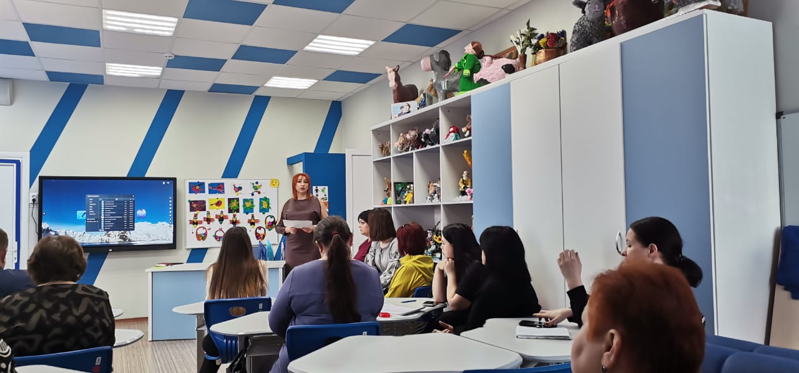

Важно, ценно, что растет мастерство многих педагогов, не смотря на имеющиеся трудности. Так, приведены примеры многих ярких, содержательных, методически грамотных, способствующих формированию базовых ценностей в ведении школьного спортивного клуба, школьного музея, школьного театра.

По первому вопросу педсовета «Школьный спортивный клуб, школьный музей, школьный театр, как неотъемлемые составляющие качественного образовательного и воспитательного процесса в ГКОУ РО Пролетарской школе-интернате».

Выступили педагоги:

Учитель физической культуры Пилипенко О.В. выступила с докладом на тему: «школьный спортивный клуб «Юность», как неотъемлемая составляющая качественного образовательного процесса». 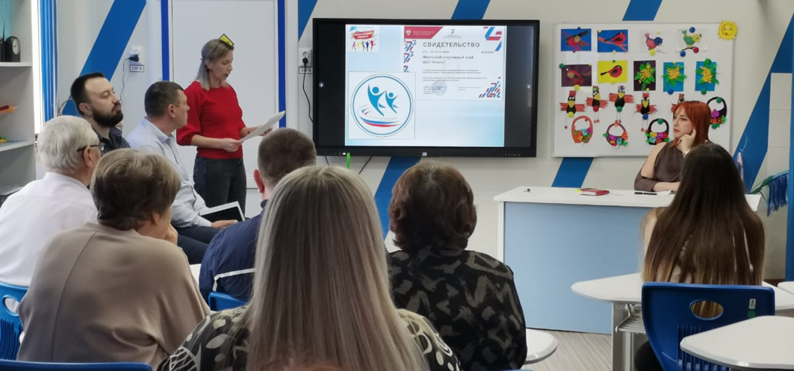

Целью создания и деятельности Клуба является совершенствование физкультурно- оздоровительной, спортивно- массовой работы, организация и развитие спортивного туризма и спортивного досуга в школе- интернате.

Руководитель школьного музея Войнова И.П. рассказала о работе школьного музея «Живая история». 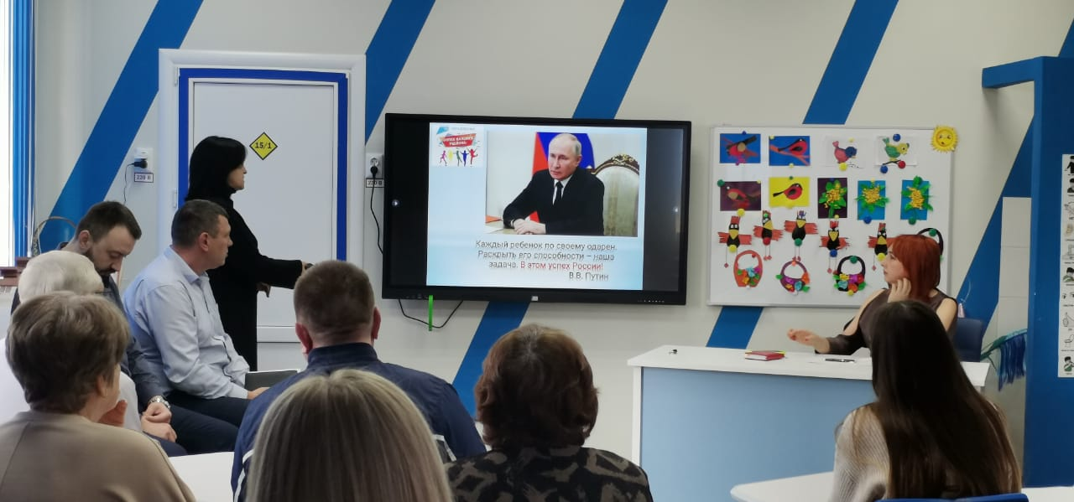 Ведь мы живём в казачьем краю, и наш город Пролетарск является местом объединения и возрождения казачества. Здесь живут казаки из самых разных районов области. Посещая музей, ребята знакомятся с историей казачества прошлым и настоящим, с семьями донских казаков, жилищем, природой родного края. Возрождение культурных традиций донского казачества актуально, так как культурное казачье наследие является фундаментом нравственно-патриотических ценностей народного воспитания.
Руководитель школьного театра Дендеберя Н.С., которая рассказала о том, что театральная деятельность - это самый распространенный вид деятельности детского творчества. Входя в образ, он играет любые роли, стараясь подрожать тому, что видел, и что его заинтересовало, получая огромное эмоциональное наслаждение, выражает свои переживания и ощущения. Кукольный театр играет большую роль в формировании личности ребенка, он доставляет много радости, привлекает своей яркостью, красочностью, динамикой.
По второму вопросу «Итоги III четверти 2023-2024 учебного года» выступил заместитель директора школы-интерната по учебно-воспитательной работе Поляничко Алексей Николаевич.
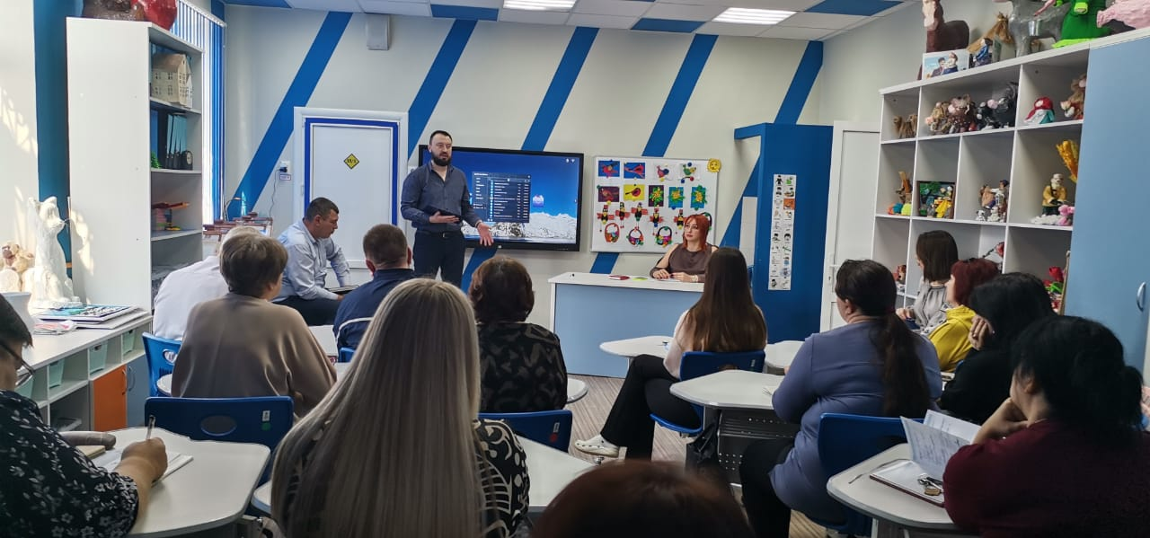

Он проанализировал степень обученности обучающихся, качество знаний и успеваемость в процентном сопоставлении по сравнению с прошлой четвертью. Привел сравнительный анализ пропусков уроков по болезни, по неуважительной причине, сравнил с прошлой четвертью.

Педсовет прошел продуктивно, насыщенно, содержательно, в форме делового сотрудничества всех педагогов.

По итогам педагогического совета были приняты решения:
Постановили:
1.Представленный опыт работы принять к сведению и продолжить совершенствовать работу спортивного клуба, школьного музея, школьного театра.
2. Принять итоги III четверти к сведению, активизировать работу по отсутствую детей без уважительной причины, усилить контроль за успеваемостью обучающихся.
Решения, принятые на педсовете, станут основой создания комфортных условий для педагогов, учеников и родителей в школе.

Информацию подготовила: Фоменко С.Н.

